《算法设计与分析-分治减治》实验报告
学 号： 1005183121 |  | 姓 名： 周子杰
日 期： 2020-9-20 |  | 得 分：

一、实验内容：
分治减治问题。

二、所用算法的基本思想及复杂度分析：
- 最近点对问题
  - 基本思想
首先，对多个点的中间进行划分，通过递归求左右两边的最近点对距离，比较后得出左右两边最近点对距离更小的那个，记为d。
接着，在横坐标-d~d之间查找最近点对距离，如果小于d则d取新的值。
最终得到最近点对距离为d。

  - 复杂度分析
由于存在如下递推式：
T(n) = 1; k=2
T(n) = 2T(n/2)+n; k>2
由上上次作业可知，复杂度为O(nlog₂n)

- 减治法求a^{n}
  - 基本思想
将a^{n}中的n分三种情况讨论，则a^{n}=
a; n=1
(a^{n/2})²; n为偶数且n!=1
(a^{(n-1)/2})²*a; n为奇数且n!=1
然后递归求解。

  - 复杂度分析
由上式显得易得，复杂度为O(log₂n)

三、源程序及注释：
- 1、最近点对问题
- #include <iostream>
- #include <math.h>
- using namespace std;

- //点
- struct point{
- int x,y;
- void setPoint(int sx, int sy){
- x = sx;
- y = sy;
- }
- };

- //距离
- double Distance(point a, point b){
- return sqrt((a.x-b.x)*(a.x-b.x)+(a.y-b.y)*(a.y-b.y));
- }

- //调整序列，大的放右边 小的放左边
- int adjust(point a[], int front, int rear){
- int i=front, j=rear;
- int y = a[front].y;
- int x = a[front].x;
- while(i<j){
- while(a[j].y>=y && i<j)
- j--;
- a[i].x = a[j].x;
- a[i].y = a[j].y;
- while(a[i].y<=y && i<j)
- i++;
- a[j].x = a[i].x;
- a[j].y = a[i].y;
- }
- a[i].y = y;
- a[i].x = x;
- return i;
- }

- //快速排序(y坐标升序排列)
- void quickSort(point a[],int front, int rear){
- if(front<rear){
- int empty = adjust(a,front,rear);
- quickSort(a,front,empty-1);
- quickSort(a,empty+1,rear);
- }
- }

- point P[100000]; //存放集合

- //求最近点对
- double closest(point s[], int low, int high){
- double d1,d2,d3,d;
- int mid,i,j,index;
- // point P[high+1]; //存放集合

- //处理左右两边的点的最小点对
- //两点 求距离
- if(high-low==1)
- return Distance(s[low],s[low+1]);
- //三点 求最近点对
- if(high-low==2){
- d1 = Distance(s[low],s[low+1]);
- d2 = Distance(s[low+1],s[high]);
- d3 = Distance(s[low],s[high]);
- if(d1<d2 && d1<d3)
- return d1;
- else if(d2<d3)
- return d2;
- else
- return d3;
- }
- //中间点
- mid = (low+high)/2;
- //递归求左边最近点对
- d1 = closest(s,low,mid);
- //递归求右边最近点对
- d2 = closest(s,mid+1,high);

- //取左右两边最小点对值
- if(d1<=d2)
- d = d1;
- else
- d = d2;
- index = 0;

- //求中间 -d~d最近点对
- //保存左边点对 左边 -d~0
- for(i=mid; i>=low && (s[mid].x-s[i].x)<d; --i)
- P[index++] = s[i];
- //保存右边右边 0~d
- for(i=mid+1; i<=high && (s[i].x-s[mid].x)<d; ++i)
- P[index++] = s[i];
- //按y升序排序
- quickSort(P,0,index-1);
- //处理
- for(i=0; i<index; ++i){
- for(j=i+1; j<index; ++j){
- if(P[j].y-P[i].y >= d)
- break;
- else{
- d3 = Distance(P[i],P[j]);
- if(d3<d)
- d = d3;
- }
- }
- }
- return d;
- }

- int main()
- {
- int num;
- cin>>num;
- while(num--){
- point s[100000];
- int n;
- cin>>n;
- for(int i=0; i<n; ++i){
- int x, y;
- cin>>x>>y;
- s[i].setPoint(x,y);
- }
- printf("%.2lf\n",closest(s,0,n-1));
- }

- }

- 2、减治法求a^{n}
- //减治法求 a^n
- #include <iostream>

- using namespace std;
- #include <cmath>

- double an_DecCon(int a, int n){
- if(a==0)
- return 0;
- if(n==1)
- return a;
- else if(n%2 == 0){
- return pow(an_DecCon(a,n/2),2);
- }else{
- return pow(an_DecCon(a,(n-1)/2),2)*a;
- }
- }

- int main()
- {
- int a,n;
- cin>>a>>n;
- cout<<an_DecCon(a,n);
- }

四、运行输出结果：
最近点对问题:
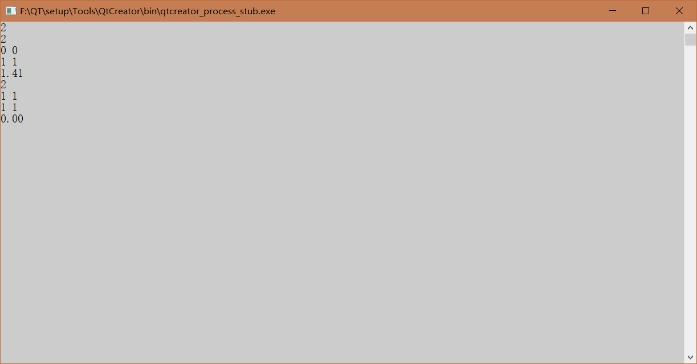

减治法求a^{n}
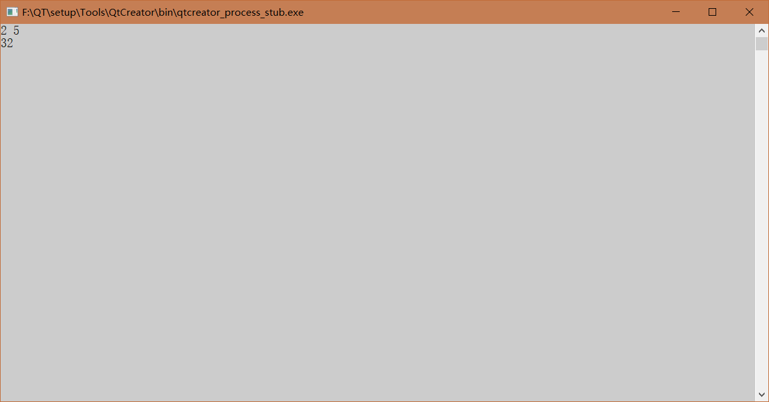

五、调试和运行程序过程中产生的问题、采取的措施及获得的相关经验教训：
1、一开始求a^{n}没有考虑到a=0的情况

2、最近点对问题将大数组定义在函数内部，导致运行效率低下，在oj中会出现runtime error错误，最后我将其声明为全局变量。

